

Saison 2025/2026



OSV : SV Petersdorf
Sonntag, 26.10.2025 (15:00 Uhr)


Herzlich Willkommen!

Ein herzliches Willkommen unseren Gästen und dem Schiedsrichter-Gespann auf unserer Sportanlage am Klünenberg!
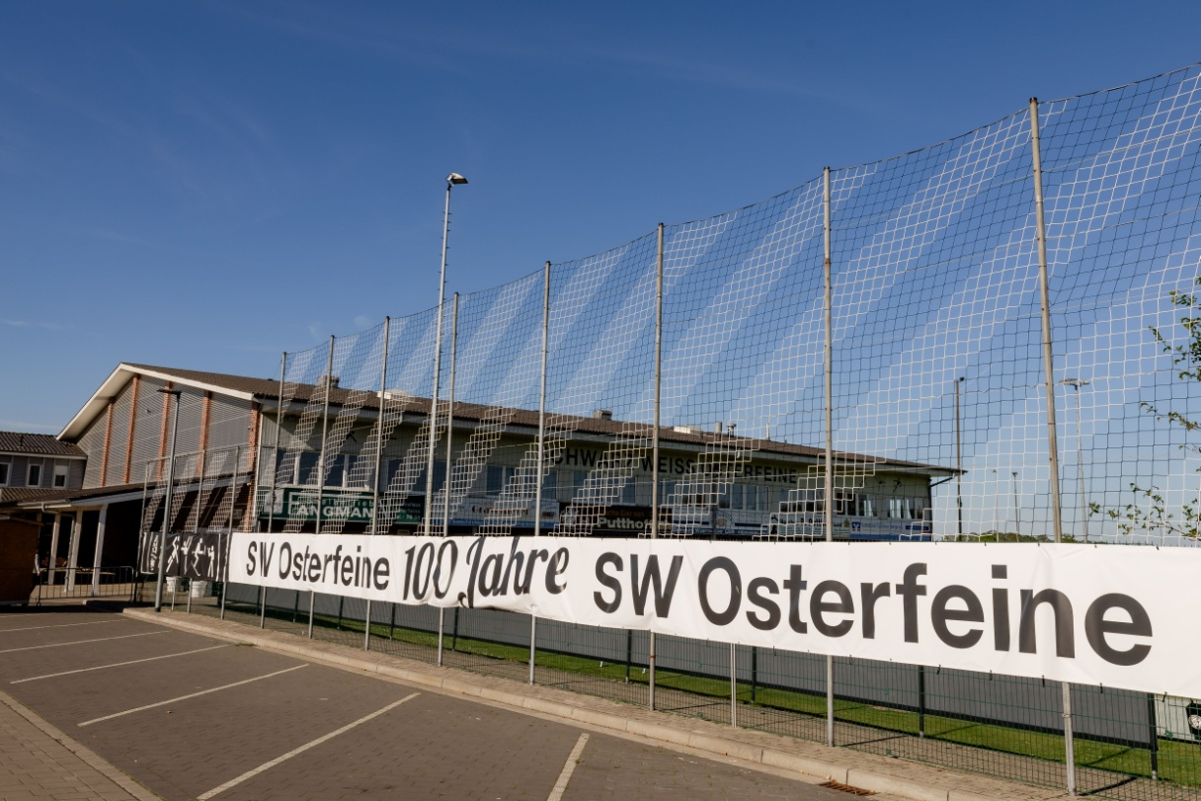

www.sw-osterfeine.de









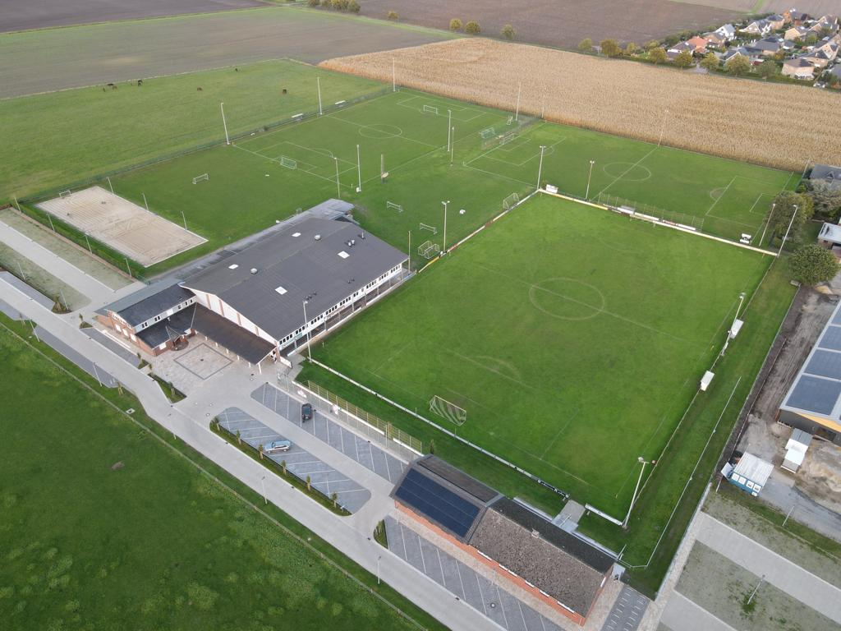

_ _ _ _ _ _ _ _ _ _ _ _ _ _ _ _ _ _ _ _ _ _ _ _ _ _ _ _ _ _ _ _ _ _ _ _ _ _ _ _ _ _ _ _ _ _ _ _ _ _

Wir suchen DICH !!!

SW Osterfeine ist eine Einsatzstelle für das Freiwillige soziale Jahr (FSJ) bzw. den Bundesfreiwilligendienst (BFD).

Wer Interesse hat melde sich bitte bei Bernard Piening
(Tel. 05491/4406 oder unter bernard.piening@ergo.de)





NFV-Journal / Toller Bericht!

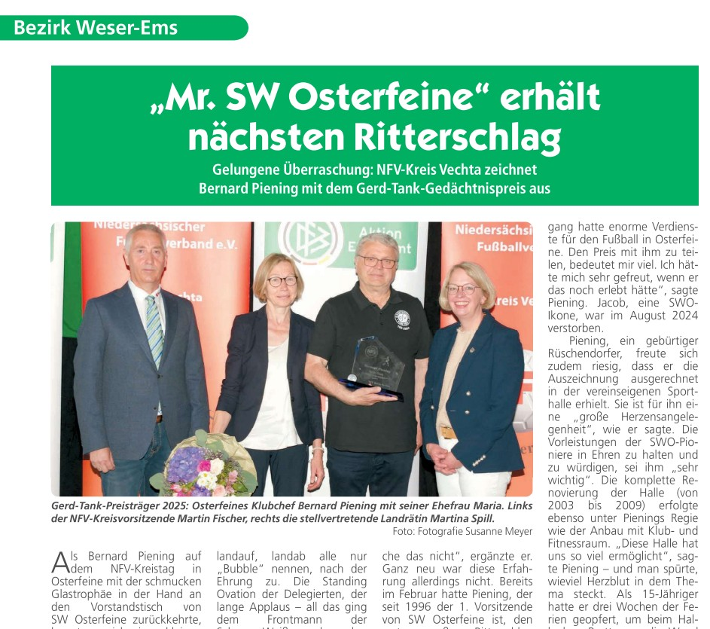

Im aktuellen NFV-Journal ist ein toller und anerkennender Bericht über die Auszeichnung von unserem 1. Vorsitzenden, Bernard „Bubble“ Piening, mit der höchsten Auszeichnung im hiesigen Fußballsport, dem Gerd-Tank-Preis, veröffentlicht worden!

Der Bericht ist auch unserer OSV-Homepage zu entnehmen!



1.Herren Kader 2025/2026

Torhüter: Abwehr:
Louis Staffehl Patrick Ihorst
Hendrik Kampsen Florian Fangmann
Moritz Sonnen Florian Markus
Martin Lübbehusen
Felix Piening
Mark Fischer
Louis Böckmann
Noah Kramer
Mattes Glandorf
Moritz Otte

Mittelfeld: Angriff:
Steffen Wehri Max Maue
Frederic Lampe Sören Kolhosser
Maximilian bei der Hake Henry Nordmann
Adrian Rehling Lennart Wempe
Max Kampsen Tim Fischer
Max-Josef Stärk Tom Neteler
Luca von der Heide
Mick Schomaker
Nils Unger
Benjamin Olberding
Sean Purcell

Trainer: Co-Trainer: Torwart-Trainer:
Nils Unger/Simon Wehming Michael Bergmann Marco Otte

Betreuer: Team-Manager:
Lukas Harpenau Michael Harpenau und Marco Otte

1. Herren: Statistik 25/26

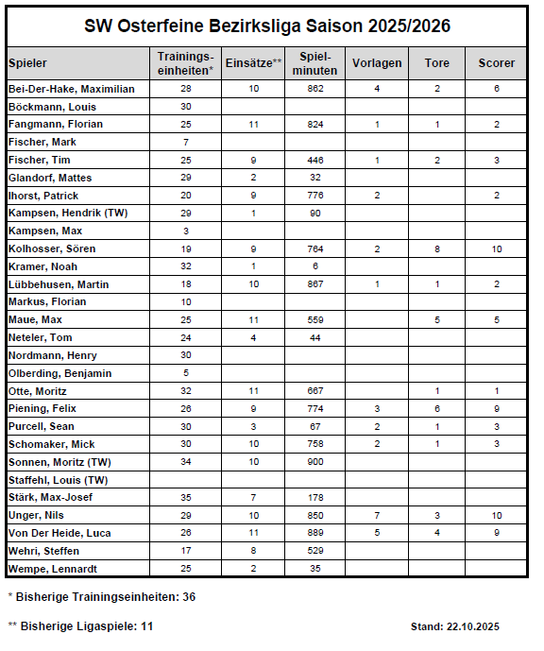





1. Herren: Spielplan Hinrunde 25/26

Bezirksliga Weser-Ems 4

So, 10.08.25 | 15:00 Uhr
SW Osterfeine : VFL Oythe 4:1

So, 17.08.25 | 15:00 Uhr
RW Damme : SW Osterfeine 4:2

Mi, 20.08.25 | 20:00 Uhr
SV Höltinghausen : SW Osterfeine 5:4

So, 24.08.25 | 15:00 Uhr
SW Osterfeine : Amasyaspor Lohne 3:0

So, 31.08.25 | 15:00 Uhr
SW Osterfeine : TUS Lutten verlegt auf Mittwoch, 12.11. – 19:30 Uhr

So, 07.09.25 | 15:00 Uhr
SV Hansa Friesoythe : SW Osterfeine 3:2

Fr, 12.09.25 | 19:30 Uhr
SW Osterfeine : TUS Frisia Goldenstedt verlegt auf Sonntag,
07.12. – 14:00 Uhr

Mi, 17.09.25 | 19:00 Uhr
SW Osterfeine : SW RW Visbek 11:0

So, 21.09.25 | 15:00 Uhr
SV Bethen : SW Osterfeine 2:3

Mi, 01.10.25 | 19:30 Uhr
SW Osterfeine : SV Molbergen 2:2

Mi, 08.10.25 | 19:30 Uhr
SV Thüle : SW Osterfeine 3:2

Fr, 10.10.25 | 19:30 Uhr
SW Osterfeine : SV Holdorf 2:4

So, 19.10.25 | 15:00 Uhr
GW Brockdorf : SW Osterfeine 1:0

So, 26.10.25 | 15:00 Uhr
SW Osterfeine : SV Petersdorf

So, 02.11.25 | 14:00 Uhr
FC Lastrup I : SW Osterfeine

Fr, 07.11.25 | 20:00 Uhr
SW Osterfeine : SV Altenoythe

Mi, 12.11.25 | 19:30 Uhr
SW Osterfeine : TUS Lutten

So, 23.11.25 | 14:00 Uhr
VFL Oythe : SW Osterfeine

So, 30.11.25 | 15:00 Uhr
SW Osterfeine : RW Damme

Tabelle 1. Herren (Stand 21.10.2025)

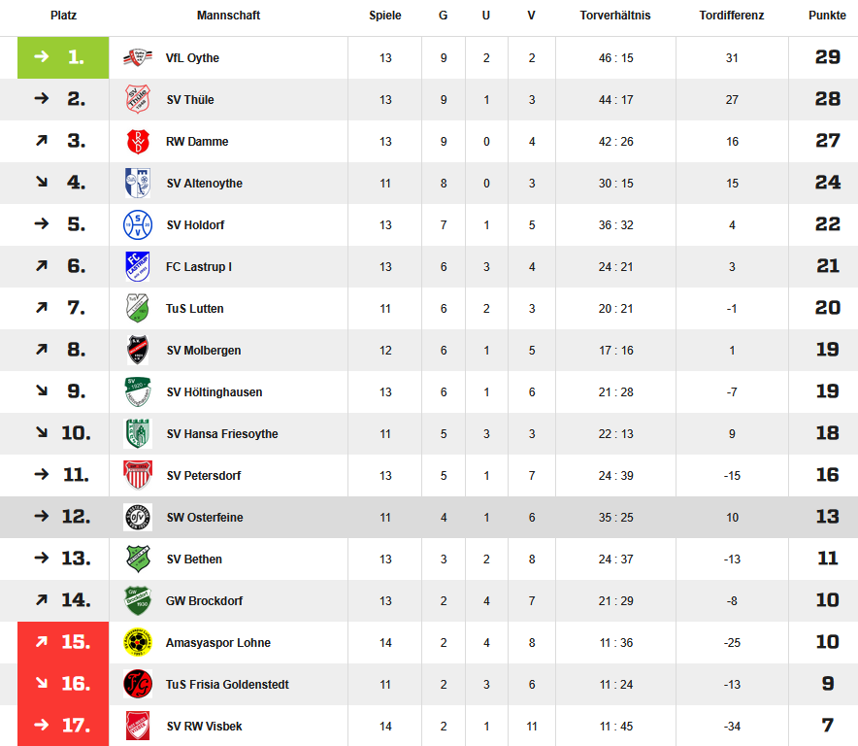



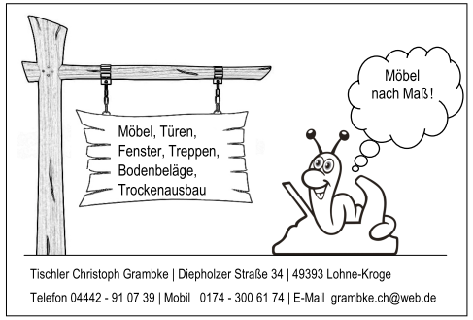

Das Team hinter dem Team!

Bei jedem Heimspiel unserer 1. Herrenmannschaft helfen und unterstützen uns diese tatkräftigen Hände:

Kassierer: Christoph Macke
Burkard Stärk
Michael Kalus
Günter Lampe
Andre Böckmann
Andre Fischer

Stadionsprecher: Josef Gravemeyer
Andreas Hillmann

Kiosk/Imbiss/Clubraum: Petra Böckerstette
Uschi Hillmann
Tom Dalinghaus
Alwin Rolfsen
Anna-Lisa Zumwalde
Maria Kramer
Markus Runnebaum

Anlagenpflege
/ Instandhaltung: Jörg Lange
Peter Zumwalde
Florian Fangmann
Felix Lange

Trikotwäsche: Marianne Harpenau

Stadionzeitung: Christian Harpenau
Petra Böckerstette
Ann-Christin Klanke

DANKE!!!
Tabelle 2. Herren (Stand 21.10.2025)

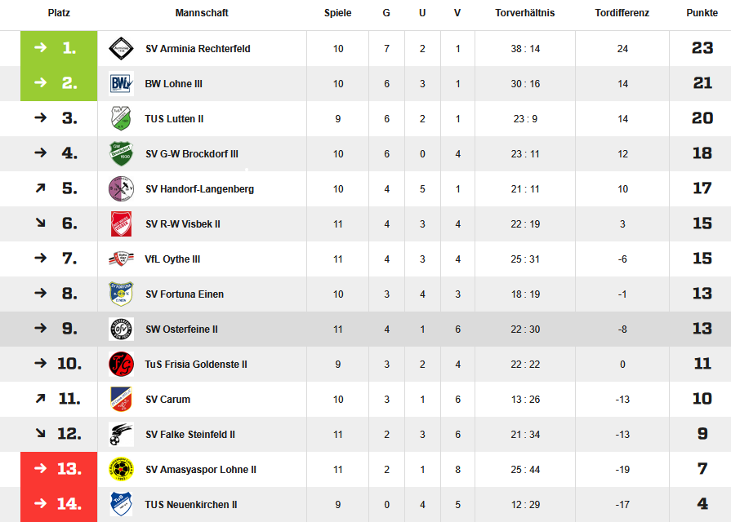
1. Kreisklasse

Tabelle 3. Herren (Stand 21.10.2025)

2. Kreisklasse
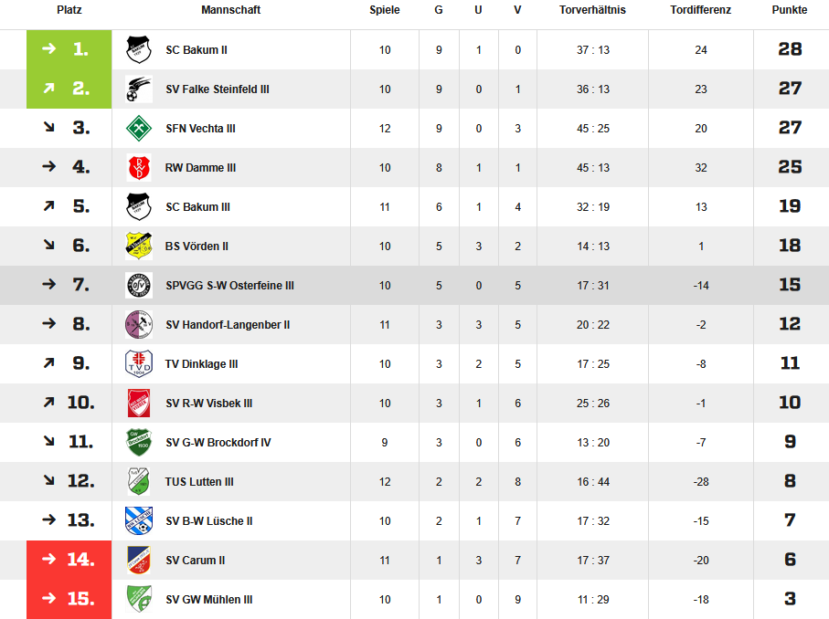

Fußball A-Jugend

SW Osterfeine – BW Lohne II 5:5

Nach der den Niederlagen gegen Vechta und Steinfeld/Mühlen/Kroge, sowie dem überzeugenden Sieg gegen GW Brockdorf II wartete nun das Rückspiel gegen BW Lohne II auf uns. Das Hinspiel hatten wir noch klar für uns entscheiden können, da hatten wir allerdings auch noch einen etwas breiteren Kader. Unser Lazarett ist seitdem angewachsen und nun fehlte zusätzlich auch Kapitän Paul Kreinest rotgesperrt.
Umso glücklicher waren wir mit Mika Kamps einen alten Bekannten als Aushilfsspieler wieder bei uns begrüßen zu dürfen. Vielen Dank für deine kurzfristige Bereitschaft die alten Mannschaftskameraden zu unterstützen! Und auch Katze war nun wieder voll einsatzfähig und feierte sein Startelfdebut in dieser Pflichtspielsaison.
Unsere Kontrahenten, die zwischenzeitlich Probleme hatten überhaupt Spiele bestreiten zu können, treten mittlerweile verstärkt durch B-Jugendspieler an. Und einer dieser B-Jugendspieler tat uns direkt zu Beginn richtig weh. Bereits in der siebten Minute legte er sich einen Steilpass mit dem Rücken zum Tor an Bosche vorbei und startete durch. Auch Jarle konnte ihn nicht mehr einholen und so schob er unbedrängt an Katze vorbei zur 0:1 Führung ein.
Nur drei Minuten später erwischte er uns erneut kalt, als in einer ähnlichen Situation der Ball durchrutschte und er erneut völlig blank durch war, den Ball am herauseilenden Katze vorbei legte und anschließend ins leere Tor traf. Trotz eines kontrollierten Spiels nach vorne schalteten wir nach Ballverlusten einfach nicht konsequent genug um und ließen Lohne relativ ungestört Steilpässe hinter unsere letzte Linie spielen.
Diese Gegentore wirkten jedoch wie ein kleiner Weckruf. Wir verteidigten nun aggressiver und griffen gleichzeitig zielstrebiger an. Diese Zielstrebigkeit kam uns auch zugute, als Clemens einen Tempolauf aus dem Mittelfeld startete und ca. 20 Meter vor dem Tor nur per Foulspiel zu stoppen war. Diese Gelegenheit ließ Arne Jacob sich nicht entgehen und drehte den Ball perfekt um die Mauer ins rechte Toreck (18. Minute).
Und was einmal funktioniert, das klappt auch ein zweites Mal. Dieses Mal war es Hubertus, der ca. 25 Meter vor dem Tor gefoult wurde. Arne machte es sich einfach… kopieren einfügen. Der Ball schlug erneut neben dem rechten Pfosten ins Netz ein (31. Minute), wir konnten das Spiel bis zur Halbzeit besser kontrollieren und mit einem 2:2 Unentschieden in die Pause gehen.
In der zweiten Halbzeit wollten wir uns aufraffen, an den Abschluss der ersten Halbzeit anknüpfen. Es wurde an ein paar kleinen Stellschrauben gedreht und wir marschierten wieder auf den Rasen, um das Spiel komplett umzudrehen.
Dieser Plan erfuhr jedoch direkt einen massiven Rückschlag. Erneut war es der B-Jugendliche Eren Saglam, der nach einem Steckpass zwischen Henrik und dem eingewechselten Bagge hindurch im Strafraum auftauchte und aus spitzem Winkel in halblinker Position zum 2:3 traf (47. Minute).
Nicht einmal zehn Minuten später brachte uns unsere laufende Lebensversicherung dann aber wieder ins Spiel. Piening wurde in der eigenen Hälfte angespielt, drehte gekonnt auf und steckte den Ball durch die gegnerische Kette in den rechten Halbraum. Dort lief Arne allen davon und schob überlegt ins lange Eck zum erneuten Ausgleich (56. Minute).
Den nächsten Dämpfer gab es allerdings postwendend… Nach einer abgewehrten Standardsituation flog der Ball noch einmal diagonal durch den Strafraum. Katze machte sich auf den Weg, um die Kugel aufzunehmen, schaufelte sie jedoch unglücklich direkt vor die Füße des Gegenspielers, der wiederum schnell schaltete und quer in den Fünfmeterraum passte, wo sein Mannschaftskollege den Ball ins Tor rutschte (58. Minute).
Wir lagen also erneut hinten, obwohl wir rein spielerisch das bessere Team waren. Wir drückten erneut auf den Ausgleich, uns lief jedoch ein wenig die Zeit weg. Und es kam noch schlimmer… 82. Minute, der Lohner Angreifer zog von außen begleitet von 3 Gegenspielern an der Strafraumkante entlang, schlug einen Haken und schoss aus halblinker Position ins kurze Eck.
Nun hieß es für uns „alles oder nichts“. Alle mobilisierten noch einmal die letzten Kräfte und versuchten doch noch etwas mitzunehmen. Und wir belohnten uns dafür: In der 87. Minute schalteten wir nach einem Ballverlust direkt ins hohe Gegenpressing um und eroberten den Ball zurück. Arne spielte quer durch den Strafraum an den zweiten Pfosten, wo Maxi nur noch den Fuß reinhalten musste und den 4:5 Anschlusstreffer erzielte.
Und wer solch eine Moral zeigt macht auch das Unmögliche möglich. Nach mehreren Minuten Powerplay auf das Lohner Gehäuse sah Arne seine Chance und Flankte den Ball an den Fünfmeterraum. Dort rutschte der Ball zu Maxi durch und der nutzte seine Chance den Ball aus kurzer Distanz in die Maschen zu dreschen (90. Minute + 5).
Beeindruckend war die Reaktion der Jungs nach diesem Treffer. Keine ausgiebige Jubeltraube, keine ausgelassene Freude darüber doch noch das Unentschieden geschafft zu haben, kein Geschrei, dass wir jetzt bloß keinen Gegentreffer mehr bekommen dürfen… Stattdessen kurzer Sprint, um den Ball aus dem Netz zu holen, zum Mittelkreis zu laufen und der unbedingte Wille ein weiteres Tor zu erzielen und den Sieg einzufahren. Zwar sollte das in der verbleibenden Zeit nicht mehr gelingen, aber das ist die Einstellung, die man sich wünscht!
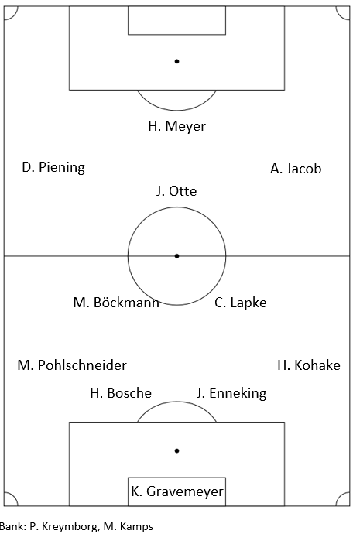

Tore:
0:1 Eren Saglam; 07. Minute
0:2 Eren Saglam; 10. Minute
1:2 A. Jacob; 18. Minute
2:2 A. Jacob; 31. Minute
2:3 Eren Saglam; 47. Minute
3:3 A. Jacob; 56. Minute
3:4 Eren Saglam; 58. Minute
3:5 Ruholla Eshrati; 82. Minute
4:5 M. Böckmann; 87. Minute
5:5 M. Böckmann; 90. Minute + 5

SFN Vechta – SW Osterfeine 7:1

Das Spiel gegen den bislang ohne Punktverlust gebliebenen Tabellenführer aus Vechta stand schon vor Beginn unter keinem guten Stern. Das Hinspiel wurde deutlich mit 2:8 verloren und seitdem ist zwar Katze in den Kader zurückgekehrt, doch mit Malte, Putti, Arne Stärk, Herf (alle verletzt) und Henry (Arbeit) fielen nach wie vor so viele Spieler aus, dass wir nur mit einem Rumpfkader und entsprechend wenigen Wechseloptionen antreten konnten.
Daher wollten wir uns gegen den stärksten Gegner dieser Liga etwas tiefer, als sonst positionieren und mit schnellen Umschaltbewegungen zu Torchancen gelangen. Am Anfang der Partie schienen wir uns jedoch noch komplett im Tiefschlaf zu befinden. Vechta presste wie wild und in unserem kompletten Team war die pure Panik in den Augen zu sehen.
Bereits nach drei Minuten lagen wir zurück. Der Ball wurde außen durchgesteckt und in den rechten Halbraum gespielt, wo der Veachtaer Stürmer schneller, als unsere Viererkette war und den Ball an Katze vorbei einschob. Und nur vier Minuten später verließ sich Bosche bei einem langen Ball auf Katze, der musste mit dem Kopf hin, weil die Kugel noch außerhalb des Strafraums war und köpfte vor die Füße eines Gegenspielers. Dieser hatte aus 20 Metern keine Mühe ihn ins Tor zu heben und auf 2:0 zu stellen.
Und auch nach diesem Tor gelang es uns nicht, uns aus dem Klammergriff zu befreien. Wir standen unter Dauerdruck, führten Zweikämpfe ohne jede Konsequenz und wenn wir einmal den Ball eroberten, schlugen wir ihn in unserer Panik unkontrolliert nach vorne, wo Vechta ihn locker aufnahm und den nächsten Angriff auf uns zurollen ließ. Das war leider Gottes die Definition von Angsthasenfußball.
In dieser Phase bestand unsere einzige Chance darin, dass Vechta teilweise so weit hochrückte, dass wenn wir mal einen gezielten Ball spielten, Clemens und Arne mit ihrer Geschwindigkeit direkt hinter die letzte Linie kamen. Aus den so entstandenen Chancen konnten wir jedoch kein Kapital schlagen, da Vechtas Abwehr ebenfalls einiges an Tempo mit sich brachte und mit absolutem Verteidigungswillen zurücklief.
Eine knappe halbe Stunde lang konnten wir uns wenigstens auf unser Glück und Katze verlassen, bevor es den nächsten Gegentreffer gab. In der 35. Minute flog ein Eckball über die Köpfe aller durch den Strafraum, wurde dort aufgenommen und in hohem Bogen an den Fünfmeterraum gespielt, wo der Vechtaer Spieler am höchsten sprang und aus kurzer Distanz ins kurze Eck einköpfte.
Mit dem Ergebnis waren wir noch gut bedient und für uns ergab sich sogar kurz vor dem Pausenpfiff noch eine Möglichkeit. David spielte den Ball aus dem Zentrum heraus hoch in den Strafraum, wo Arne sich durchsetzte und vom rechten Fünfereck zum überraschenden Anschlusstreffer einnetzte (45. Minute).
In der Halbzeitpause nahmen wir uns vor mutiger zu spielen und Vechta mehr Paroli zu bieten. Schluss mit Angsthasenfußball! Wir wollten zeigen, dass auch wir Fußball spielen können.
Dieser Ansatz schien zunächst auch Früchte zu tragen. Wir standen wesentlich stabiler gegen den Ball und hielten Vechta besser von unserem Kasten fern. Zwar gelang es uns nicht die Kontrolle über das Spiel zu übernehmen, aber immerhin sah man nun, dass wir grundsätzlich mithalten konnten. Zu zwingenden Torchancen kamen wir allerdings nicht, auch weil die weiten Wege schnell ihren Tribut forderten.
Und nach 57 Minuten war offenbar auch unser Glück aufgebraucht. Bei einer eigentlich harmlosen Flanke waren sich Katze und Jarle nicht ganz einig, wer zum Ball gehen sollte und so hielt unser Innenverteidiger den Kopf hin und ließ die Kugel über die Schädelplatte und Katze hinweg ins eigene Tor rutschen.
Knappe zehn Minuten später konnten wir den Ball nach einem Angriff eigentlich klären, rückten dann jedoch zu halbherzig raus und so wurde das Spielgerät direkt wieder lang in den Strafraum gespielt, wo ein Vechtaer Angreifer den Ball mit dem ersten Kontakt sehenswert herunterpflückte und vorlegte, um im Anschluss daran Katze zum 5:1 zu tunneln (65. Minute).
Weitere sieben Minuten später konnte Katze einen starken Distanzschuss noch an die Latte lenken, die Kugel fiel jedoch vom Querbalken direkt vor die Füße unseres Gegners, der zum 6:1 abstaubte. Und auch der Schlusspunkt war unseren Kontrahenten vergönnt. Als wir bereits einige Minuten auf dem Zahnfleisch liefen gelang es uns nicht mehr eine Kurzpasskombination auf unserer rechten Defensivseite zu verteidigen und der Querpass von der Grundlinie wurde in der 88. Minute zum 7:1 Endstand über die Linie gedrückt.
Auch wenn die Torfolge etwas anderes vermuten lässt trat die Mannschaft im zweiten Abschnitt deutlich stärker auf und zeigte, was in ihr steckt. Aktives Verteidigen und schnelles Umschalten sind die Verhaltensweisen, die wir weiter etablieren wollen, um nicht nur die restlichen Spiele im Herbst erfolgreich zu gestalten, sondern auch im nächsten Jahr eine gute Figur abzugeben.
Die nun folgende, 1,5-wöchige Pause hilft uns nun hoffentlich unsere Verletzten wieder fit zu bekommen, um gegen das Tabellenschlusslicht GW Brockdorf II endlich mal wieder mit der vollen Truppe antreten zu können. Anstoß am Mittwoch, dem 22.10. ist um 19:15 Uhr in Osterfeine. Dort wollen wir nun alles dafür geben, um mit einem Sieg den Einzug in die OM-Liga zu sichern.

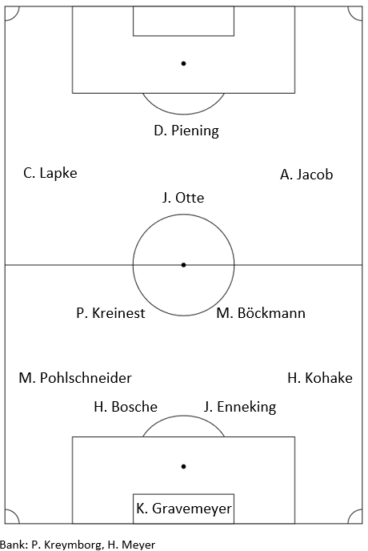

Tore: 1:0 Ali Hesso; 3. MInute
2:0 Ali Hesso; 7. Minute
3:0 Dilbirin Kahraman; 35. Minute
3:1 A. Jacob (D. Piening); 45. Minute
4:1 J. Enneking (Eigentor); 57. Minute
5:1 Gabriel-Bogdan Gherghiceanu; 65. Minute
6:1 Kofan Mamo; 72. Minute
7:1 Musafer Mamo; 88. Minute



Fußball C-Jugend

C-Jugendmannschaften mit Spielpause in den Herbstferien
Mit Erfolgsergebnissen gingen unsere C-Jugendfußballer in die diesjährigen Herbstferien. Mit einem deutlichen 5:1 im Heimspiel gegen die SG Holdorf/Langenberg konnte die Mannschaft nicht nur ihre bisherige weiße Weste bewahren, und nicht nur den 3. Sieg – 2x Punktspiele und 1x Pokal -gegen die SG Holdorf/Langenberg einfahren, sondern damit auch den Staffelsieg in der Kreisliga Vechta fixieren.Von Beginn an spielten unsere Jungs feldüberlegen und konnten mit Hilfe eines Handelfmeters schnell 1:0 in Führung gehen. Torschütze war – wie auch beim folgenden 2:0 – Ismail Saleem. Direkt vor dem Pausenpfiff der Schiedsrichterin sorgte unser Sprinter Luis Klanke mit dem 3:0 für eine gewisse Vorentscheidung und für eine gute Stimmung zur Pause. Aber unsere Jungs drückten nach der Pause gleich wieder aufs Offensivtempo und konnten dann eine 5:0 Führung durch nochmal Luis Klanke und Elija Willenbrink herausspielen. Die SG Holdorf/Langenberg konnte dann durch einen Handelfmeter kurz vor Schluss noch auf 1:5 verkürzen, was dann auch der Endstand war. So war am Ende der Jubel in der Kabine groß, konnte mit dem Heimsieg doch mit dem Staffelsieg die Qualifikation für OM-Liga mit den besten Teams aus den Landkreisen Vechta, Cloppenburg, Oldenburg-Land und Delmenhorst erreicht werden. Gleichzeitig erhält unsere Mannschaft nach der großen Jugendreform des NFV in einer Relegationsrunde sogar die Chance den Aufstieg in die Bezirksliga schaffen. Dafür spielt unsere C-I-Jugend Ende November gegen SV Atlas Delmenhorst und einem noch nicht feststehenden Gegner aus Cloppenburg in einer Dreierrunde um 2 Bezirksligaplätze. Aber das dauert noch 4 Wochen bevor es losgeht. Bis dahin ging das Ferientraining ununterbrochen weiter, auch wenn die Beteiligung doch durch diverse Urlaubsfahrten gemindert war.
Ebenfalls am vergangenen Samstag konnte unsere C-II-Jugend mit einer tollen Leistung bei SFN Vechta II aufwarten und geleichzeitig die Tabellenführung bei Punktgleichheit mit der SG Langförden/Visbek/Bühren II übernehmen.
Gegen den körperlich sehr überlegenen Gastgeber lieferten unsere C-II-Spieler über 70 Minuten einen aufopferungsvollen Kampf. Basierend auf einer starken Torwartleistung von Johann Otte gaben unsere Jungs auf dem weitläufigen Gelände im Reiterwaldstadion läuferisch Alles. Mit Kontern über Hannes Gieskemeyer und Lukas Stärk sorgten unsere Jungs für Gefahr vor dem gegnerischen Tor. Auch wenn es am Ende mit dem Torerfolg nicht klappte, die Defensiv- und Laufarbeit der Jungs war herausragend. Alan Putthoff ordnete das Mittelfeld, Henning Deters mit Lasse Osterhus und später Paul Kuhlmann gaben eine gute Innenverteidigung ab. Johann Kreinest und Jan-Mathis Heese ließen absolut als Außenverteidiger nichts zu, Mathis Reinken kämpfte im ersten Spiel nach seiner Verletzung aufopferungsvoll – ebenso wie Max Runnebaum – gegen den körperlich überlegenen Gegner. Piet Suska kam nach der Pause auf der Außenbahn zum gelungenen Einsatz und Torjäger Henri Macke versuchte in der Angriffsmitte immer wieder sein Glück, um zum Anschluss zu kommen. Fast hätte der kurz vorher eingewechselte Finn-Luca Funke mit einem Drehschuss kurz vor Schluss noch den Siegtreffer erzielt. Am Ende ein gerechtes Unentschieden. Nach den Herbstferien geht es dann am Mittwoch mit einem Heimspiel gegen SG Langförden/Visbek/Büren III weiter im spannenden Kampf um die guten Tabellenplätze in der 2. Kreisklasse.
Wie unsere Jungs sich dabei behaupten konnten… Wir werden darüber berichten.

Der Sportverein SW Osterfeine im Herbst 2025

SW Osterfeine setzt auf Nachhaltigkeit:
Nach langer Vorbereitung wurde nun in den vergangenen Tagen die Umstellung der gesamten Beleuchtungskörper auf die LED-Technik vorgenommen. Sowohl in der Sporthalle Osterfeine als auch auf den Flutlichtsportplätzen in Osterfeine und Rüschendorf ist nun die energiesparende Technik eingebaut. Diese Baumaßnahme hat ein Volumen von über 150.000 Euro. Finanziert wird diese Maßnahme durch Zuschüsse vom Bund, Landessportbund, der Stadt Damme und dem Sportverein SW Osterfeine. Ein Dank geht auch an Uli Lampe für sein Engagement bei dieser Maßnahme und den beteiligten Firmen. In den nächsten Tagen und Wochen kann sich nun jeder Sportler und Zuschauer ein Bild von dem neuen Licht auf den Sportanlagen von SW Osterfeine machen.

Sportlerball steht vor der Tür:
Aktuell läuft wieder der Vorverkauf für die Sportlerballkarten. Der Sportverein SW Osterfeine hat bewusst auch in diesem Jahr den Preis für die Sportlerballkarten unverändert gelassen – ebenso auch die deutlich unter dem marktüblichen Niveau liegenden Getränkepreise an den Tischen. Der Sportlerball ist ein Fest für alle Freunde des Sportvereines SW Osterfeine und das soll auch so bleiben. Alle Mannschaften treten auch in diesem Jahr mit absolut voller Kapelle an und so können Jung und Alt mit vollem Einsatz das Jubiläumsjahr 2025 mit einem schönen gemeinsamen Fest abschließen. Wie in den vergangenen Jahren warten wieder zahlreiche Höhepunkte auf unsere Ballgäste.

Fußball A – C-Jugend stellen Weichen:
Der Niedersächsische Fußballverband hat die Einteilung der Staffeln in diesem Jahr komplett verändert. Nach der Hinrunde wird nun eine Neueinteilung der Staffeln von der Niedersachsenliga bis zur Kreisliga vorgenommen. Wie lief denn nun die Hinrunde für unsere Teams?
Die A-Jugend von Jan-Bernd Pohlschneider hat sich souverän für die OM-Liga der Landkreise Vechta, Cloppenburg, Delmenhorst und Oldenburg-Land qualifiziert. Leider hatte unsere A-Jugend eine Menge Verletzungspech und die ursprüngliche 6er Staffel litt unter dem Rückzug und dem Nichtantritt von Mannschaften. Im Pokal hat die A-Jugend das Halbfinale erreicht. Sollten alle Spieler in der Rückrunde wieder fit sein, werden unsere A-Jugendlichen sicherlich wieder Vollgas geben können.
Für die B-Jugend verlief die Hinrunde ausgezeichnet. Die Mannschaft von Nils Meyer, Jannik Bornhorst und Michael Riesenbeck erreichte ungeschlagen den Staffelsieg und schaffte somit sicher die Qualifikation für die OM-Liga und steht ferner im Pokalhalbfinale. Darüber hinaus können unsere B-Jugendjungs noch den Mega-Aufstieg in die Bezirksliga schaffen. In einer Dreierrunde spielt SWO Ende November um 2 freie Bezirksligaplätze.
Fast deckungsgleich mit der B-Jugend ist das Abschneiden der C-I-Jugend. Pokalhalbfinale, Staffelsieg, OM-Qualifikation und Chance auf die Bezirksliga. Die Jungs des Trainerteams Frank Böckmann, Seppl Ripke, David Piening, Jan-Luca Meyer, Torwarttrainer Moritz Sonnen und Bubble haben gemeinsam mit der C-II-Jugend bisher eine ordentliche Hinrunde gespielt, steht doch die C-II-Jugend auf Platz I in der 2. Kreisklasse. Die Trainingsgruppe der C-II und C-I- Jugend besteht aus 34 Spielern und trainiert immer gemeinsam, wodurch ein abwechslungsreiches und differenziertes Training immer möglich ist.

Jugendspieler sorgen für frischen Wind bei den Herren:
Alle 3 Herrenmannschaften profitieren in diesem Jahr sehr stark von dem außerordentlich starken A-Jugendjahrgang der letzten Saison. Alle ehemaligen A-Jugendlichen helfen allen Herrenteams in dieser Serie deutlich und alle Jungs sind auf einem guten Weg. Auch wenn der Sprung in die Bezirksliga sicher nicht einfach ist, haben mit Moritz Sonnen, Moritz Otte und Tim Fischer schon 3 Jungs einen Stammplatz inne. Aber auch Tom Neteler, Noah Kramer, Mattes Glandorf, Henry Nordmann usw. sind auf einem sehr guten Weg, trainieren bei SWO I und erhalten Spielpraxis in der Reserve. Hier sind unsere Seniorentrainer absolut in den nächsten Wochen und Monaten und auch Jahren gefragt unseren starken Nachwuchs einzubauen, damit der Seniorenfußball in Osterfeie weiterhin stabil bleibt. Stabil ist auch unsere Dritte, auch wenn diese Mannschaft gerade etwas Pech mit Verletzungen hat. Pavel Kubik macht hier einen Superjob.

SW Osterfeine erwartet SV Petersdorf:
Unsere I-Herrenmannschaft erwartet nun am Sonntag in einem ganz wichtigen Heimspiel die Mannschaft vom SV Petersdorf. Ein Blick auf die Ergebnisse und auf die Tabelle zeigt deutlich wie schwer der Weg für unsere Mannschaft ist, Punkte für den Klassenerhalt in der Bezirksliga einzusammeln. Hoffen wir, dass unsere Mannschaft nicht zu sehr von Spielerausfällen in den nächsten Wochen vor der Winterpause betroffen ist. Wichtig für das Heimspiel gegen Petersdorf sind unsere Fans. Feuert unsere Mannschaft an. Gerade aktuell braucht unsere Mannschaft viel Unterstützung. Also alle OSV-Jugend- und Herrenspieler kommt Sonntag zum Klünenberger Sportplatz und unterstützt unsere Spieler der I-Herrenmannschaft!!!!

Fußball C-Jugend

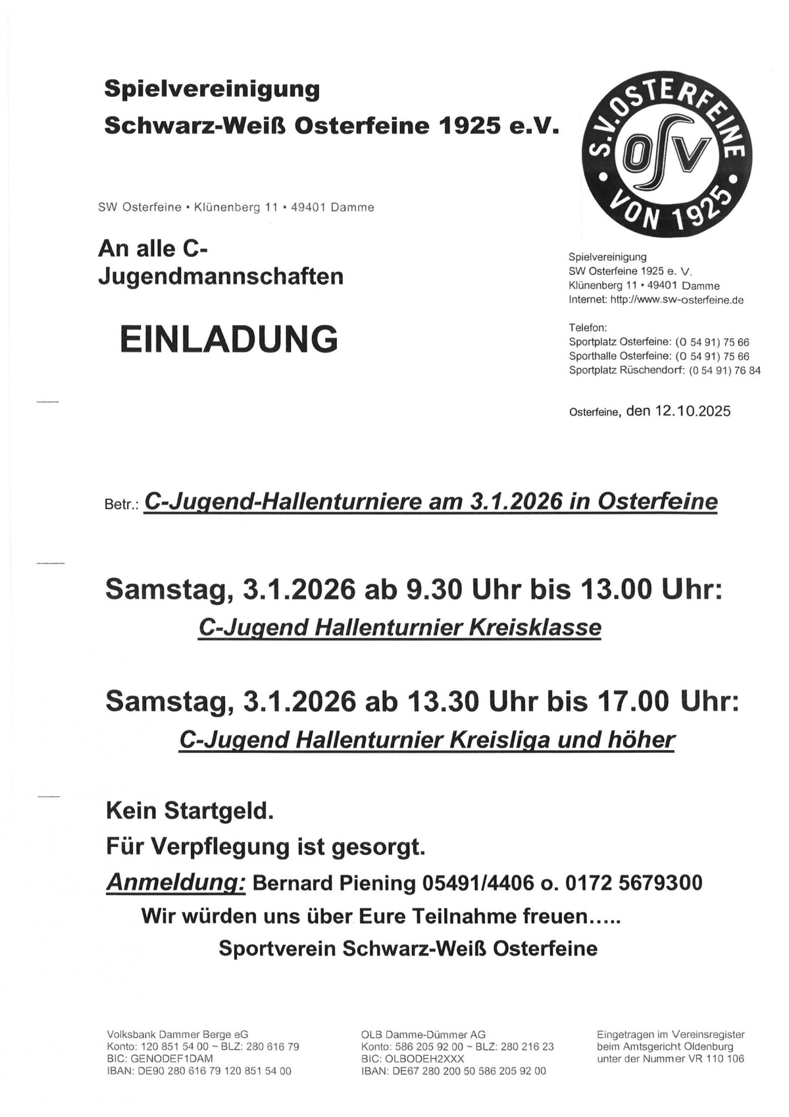





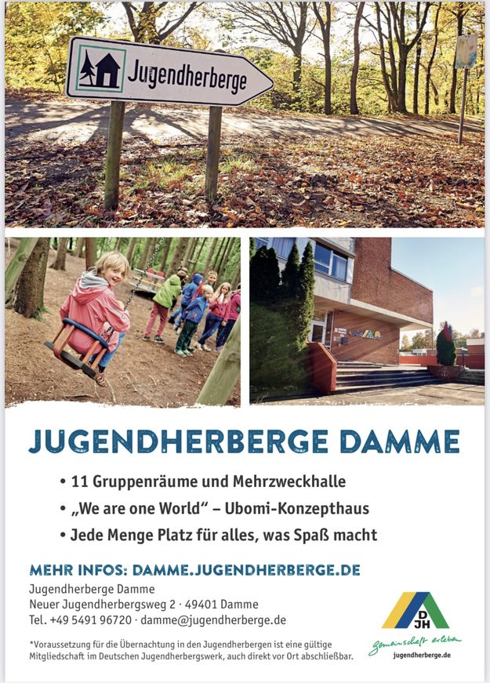





Arbeitseinsatz

Am Samstag, den 11.10.25 hat der Vorstand zu einem Arbeitseinsatz auf den Sportanlagen in Osterfeine und Rüschendorf eingeladen.
Die Einladung erreichte viele motivierte Helfer aus der großen OSV-Familie. In der Spitze waren bis zu 50 kleine und große „Anpacker“ von 8 bis 14 Uhr auf den Sportanlagen aktiv und engagierten sich z. B. beim Grünschnitt, bei Reinigungs- und Instandhaltungsmaßnahmen oder bei Ordnungs- und Aufräumarbeiten.
Koordiniert wurde die Maßnahme von den Vorstandsmitgliedern Jörg Lange und Frank Lamping, die dafür sorgten, dass jeder Helfer, ob klein oder groß, hilfreiche Unterstützung leisten konnte.
Die Fußball-B-Jugend war mit der gesamten Mannschaftsstärke angetreten und Trainer Nils Meyer wandelte den Arbeitseinsatz quasi in eine Trainingseinheit um.
Petra Böckerstette und ihr stets bestens aufgelegtes Catering-Team versorgten die Helfer mit geschmierten Brötchen, Kaffee und Kaltgetränken.
Ein tolles Gemeinschaftsgefühl, bei dem am Ende des Tages auch gesehen wird, was man geschafft hat – nämlich schöne Sportanlagen mit gepflegten Außenbereichen!
Im Namen des Vorstands: DANKE AN ALLE HELFENDEN HÄNDE!!!
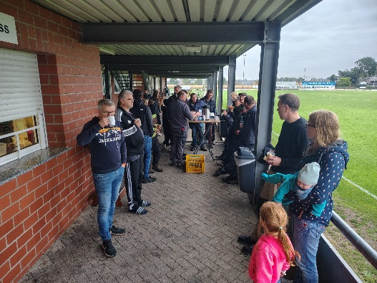
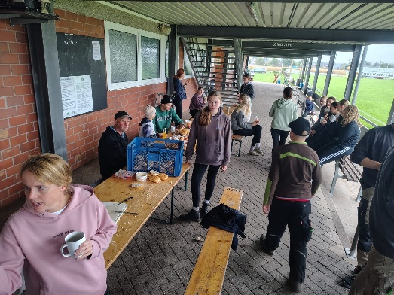

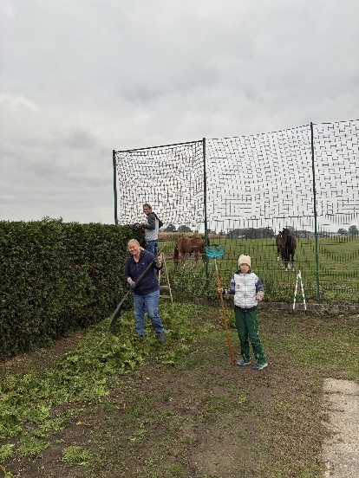
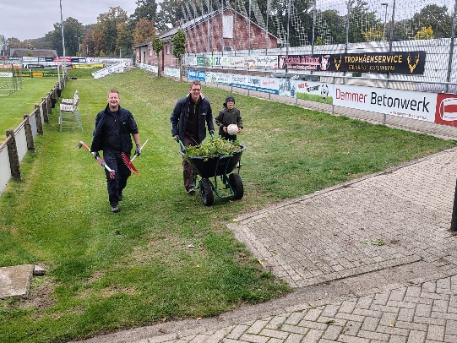

Fahrradtour der Super Altliga SWO – Falke Steinfeld

Am Samstag traf sich die Super Altliga SW Osterfeine-Steinfeld zu ihrer diesjährigen Fahrradtour. Los ging es gemütlich am Dorfplatz in Dalinghausen, wo man sich bei Kaffee, Kuchen und dem ein oder anderen Gerstensaft auf die bevorstehende Tour einstimmte. Die Stimmung war bereits zu Beginn hervorragend – ein gelungener Start in einen rundum gelungenen Tag.
Gestärkt und voller Vorfreude machten sich die Teilnehmer mit dem Rad auf den Weg zur Mühle Austing in Oldorf. Dort wurden wir bereits von Freddy Lampe erwartet, der uns mit großer Leidenschaft und Fachkenntnis in die faszinierende Welt des Müllers entführte.
Im Rahmen einer exklusiven Führung bekamen wir spannende Einblicke in die Technik und Geschichte der Mühle – sowohl im Inneren als auch außen. Viele aus der Gruppe hatten nie zuvor die Gelegenheit, sich so intensiv mit dem Müllerhandwerk und der Mühlentechnik auseinanderzusetzen.
Ein besonderes Highlight war ohne Frage die Aussichtsplattform auf der Mühle. Über mehr als 200 Stufen oder ganz bequem mit dem Fahrstuhl gelangte man nach oben – und wurde mit einem atemberaubenden Panoramablick belohnt. Bei klarem Himmel und strahlendem Sonnenschein zeigte sich die Region von ihrer schönsten Seite.
Zum Abschluss der Führung ließ es sich der Seniorchef der Firma Austing nicht nehmen, uns persönlich ein wohlverdientes Abschlussbier zu servieren. Mit dem Wunsch, die positiven Eindrücke weiterzutragen, verabschiedete man sich herzlich. Die Firma Austing freut sich über jede Anfrage zu betrieblichen Führungen – und das völlig zu Recht: Es war ein außergewöhnliches Erlebnis!
Weiter ging es per Fahrrad Richtung Dümmerlohausen zur neu errichteten Schutzhütte. Dort angekommen, wurde der Kühlschrank einem intensiven Praxistest unterzogen – Ergebnis: voll funktionsfähig und bestens geeignet zur Lagerung erfrischender Getränke.
Nach einer kurzen Verweildauer setzte sich die Gruppe wieder in Bewegung, mit dem nächsten Etappenziel Südfelde vor Augen. In Kemphausen musste noch einmal ein kurzer Zwischenstopp eingelegt werden – offenbar hatten einige Herren die frische Oktoberluft etwas unterschätzt und brauchten eine kleine Aufwärmphase.
Den Abschluss der Tour bildete schließlich das gemütliche Beisammensein bei Gerd Rake in Südfelde. Bei Pizza, Bier und dem Fußballklassiker Bayern gegen Dortmund ließ man den Tag in geselliger Runde ausklingen.
Fazit:
Die Fahrradtour der Super Altliga SW Osterfeine-Steinfeld war ein voller Erfolg: perfektes Wetter, tolle Organisation, interessante Einblicke und jede Menge gute Laune. Ein Dank an alle Mitwirkenden und Teilnehmer – wir freuen uns schon auf die nächste Tour!

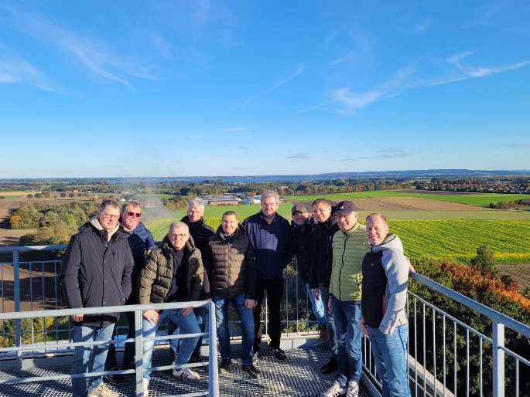
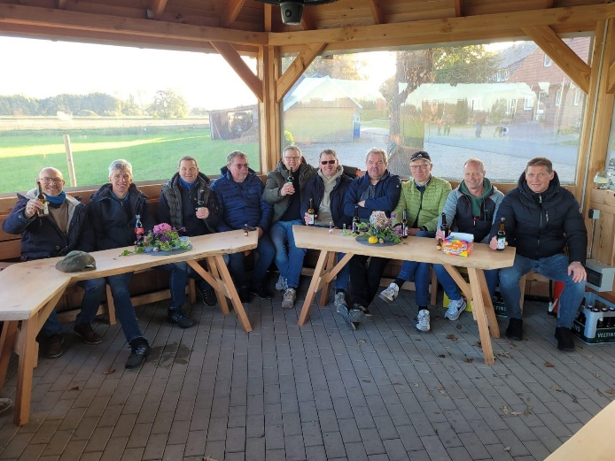
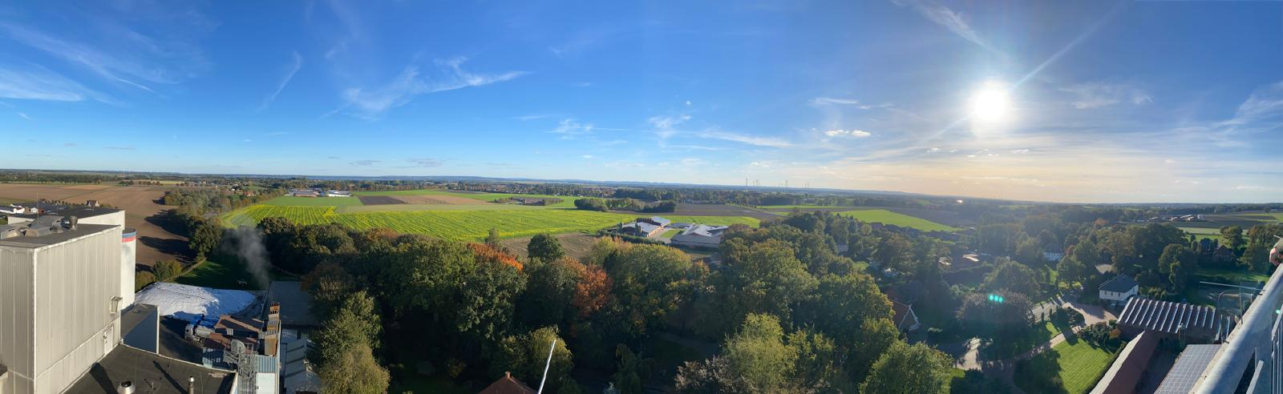

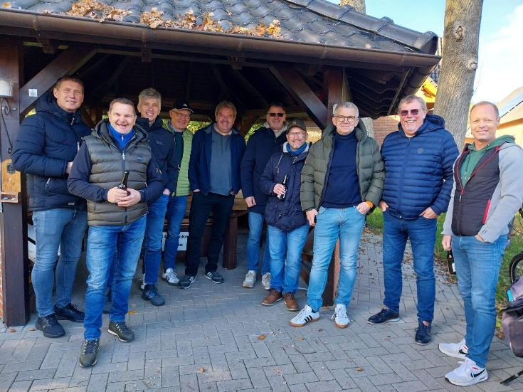

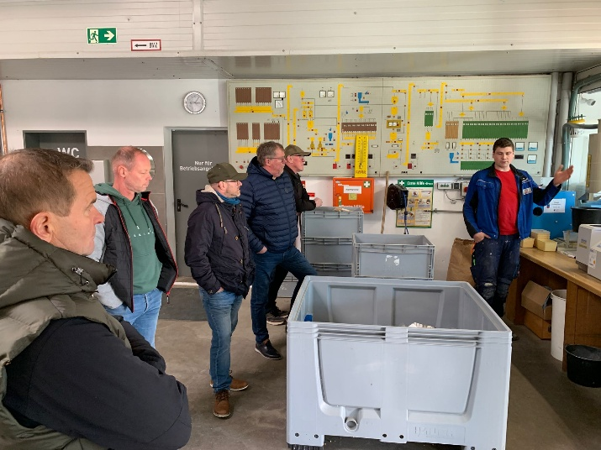
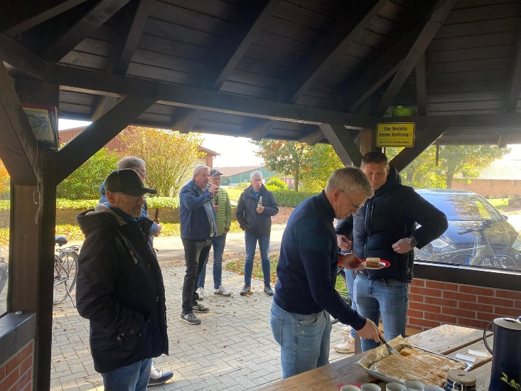

Darts

Spieltag 3 SWO
Leider wieder ein knappes Spiel, welches verloren geht! Im November folgen direkt vier Spiele, dort wird wieder angegriffen.
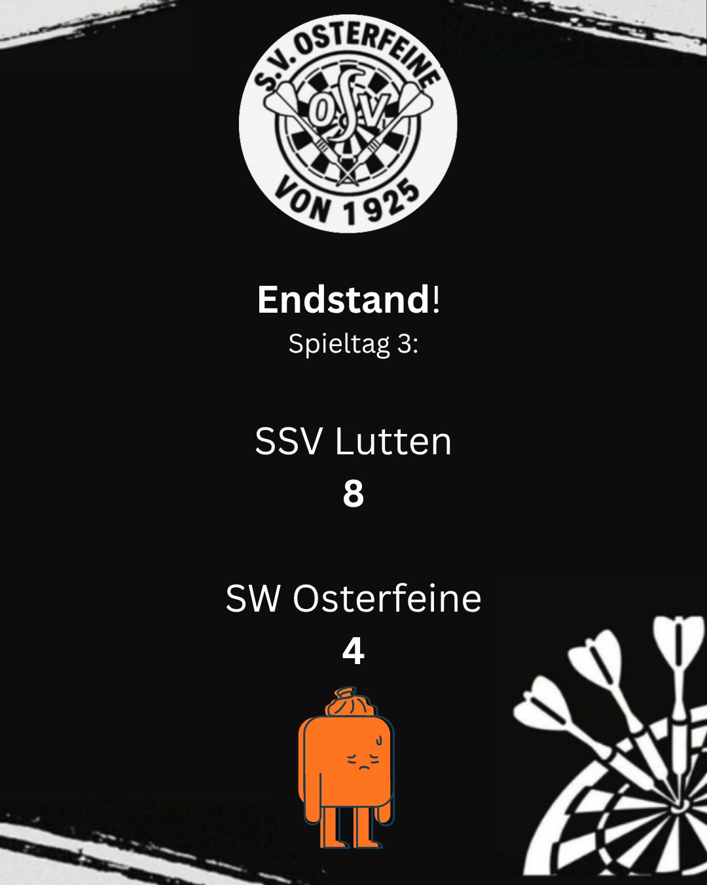





Gesundheit/Fitness

Neuer Kurs-Plan auf der Homepage

www.sw-osterfeine.de

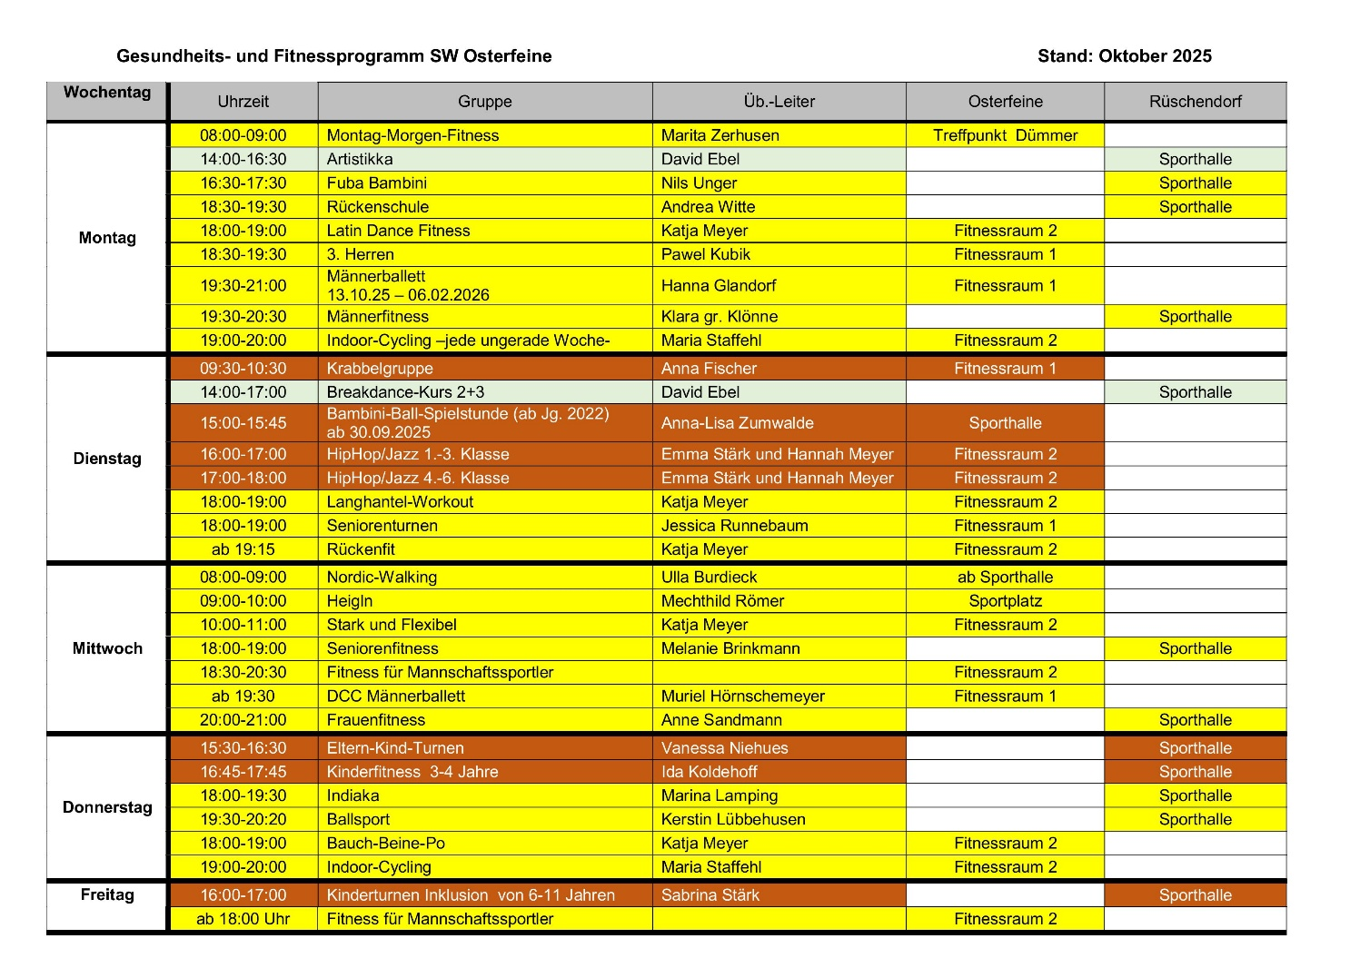
online!!
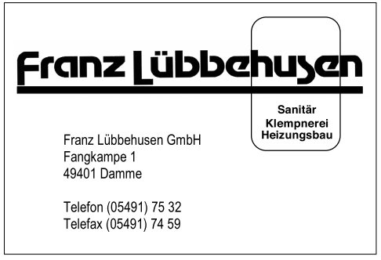



Gesundheit und Fitness

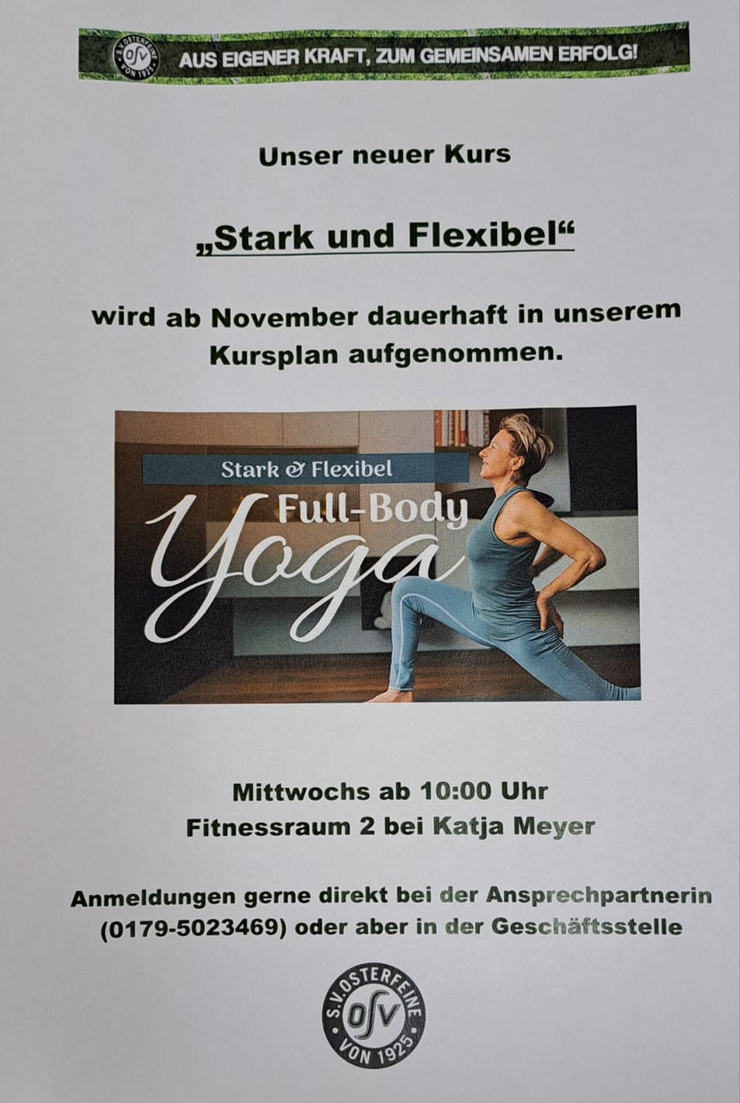




Achtung!!!

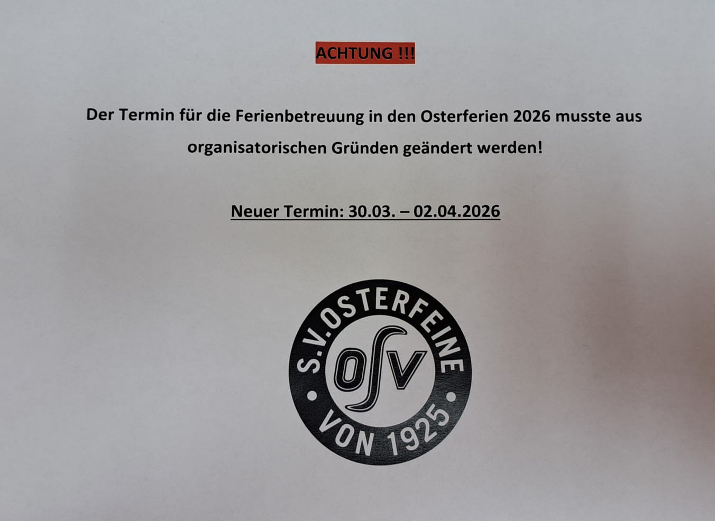

Termine

• 08.11.2025
Sportlerball

• 14.11.2025-19:00 Uhr
KSB-Kreistag im Saal Fangmann Osterfeine

• 19.11.2025
Handballtag Grundschule Rüschendorf

• 20.11.2025
Handballtag Grundschule Osterfeine

• 24.12.2025
Wir warten auf's Christkind in Kooperation mit der Dorfgemeinschaft und SWO

• 21.-28.03.2026
Ski-Freizeit in Oetz

• 30.03. – 02.04.2026
Ferienbetreuung - Osterferien
• 06. – 10.07.2026
Ferienbetreuung - Sommerferien
• 19. – 23.10.2026
Ferienbetreuung - Herbstferien
Öffnungszeiten Geschäftsstelle:

Petra Böckerstette: Ann-Christin Klanke:
Mo. 13.00 - 15.00 Uhr Mo. 08.00 - 12.00 Uhr
Di. 10.00 - 12.00 Uhr Mi. 08.00 – 12.00 Uhr
Do. 11.00 - 13.00 Uhr Do. 11.00 – 13.00 Uhr
Fr. 15.00 - 17.00 Uhr



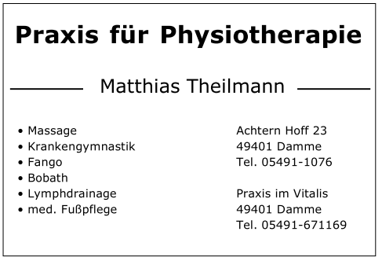

Ansprechpartner im OSV

Fußball - Übungsleiter (Aus- und Fortbildung)
Marco Otte
Tel.: 0173/5350190 / Mail: marco.otte@boge-rubber-plastics.com

Stadionzeitung „SWO – Aktuell“
Christian Harpenau
Tel.: 0151/40256645 / Mail: charpenau@web.de

Platzbelegung Training u. Spiele
Jörg Lange
Tel.: 0162-4584458 / Mail: lange-enneking@ewetel.net
Marco Otte
Tel.: 0173-5350190 / Mail: marco.otte@vodafone.de

Handball - Übungsleiter (Aus- und Fortbildung)
Laura-Sophie Böckerstette
Tel.: 0151/14104617 / Mail: l.boeckerstette@web.de

Mitgliederverwaltung
Ulrich Lampe
Tel.:0171/4907767 / Mail: sw.osterfeine@t-online.de

Passwesen Fußball
Hans-Günther Hönemann
Tel.: 0160/4763879 / Mail: laeufer-hg@web.de

Werbung (Bandenwerbung für Sportplatz und –halle)
Frank Zerhusen
Tel.: 0151-19634896 / Mail: zockerzerhusen@gmail.com




OSV-Fanartikel
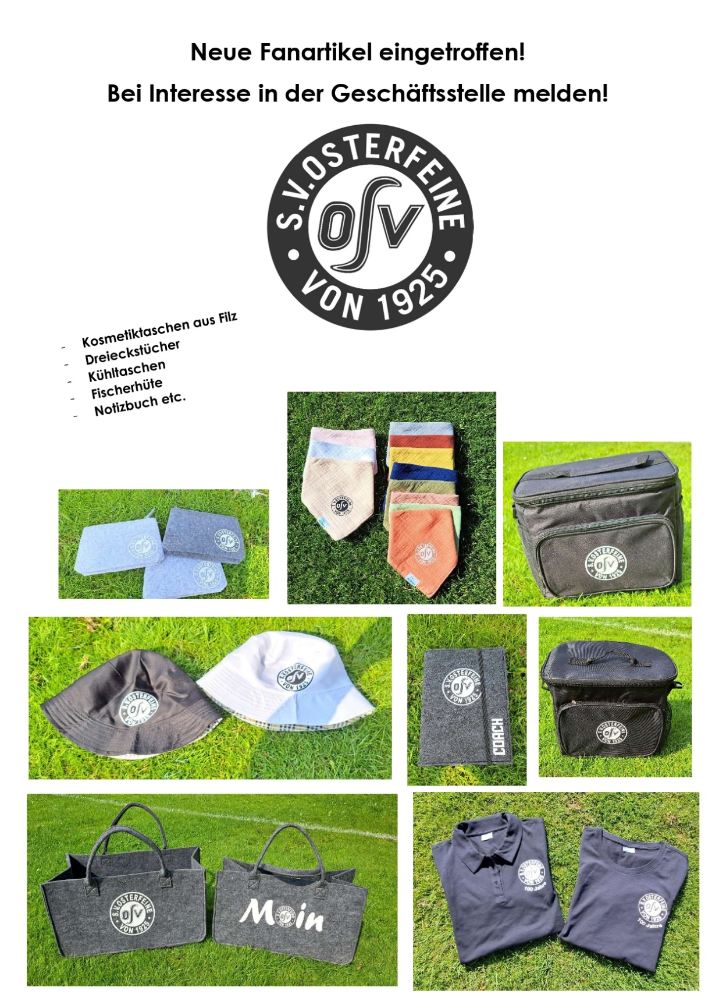
Die Fanartikel sind in der Geschäftsstelle (Tel.: 05491/7566) erhältlich.

Impressionen Ferienbetreuung

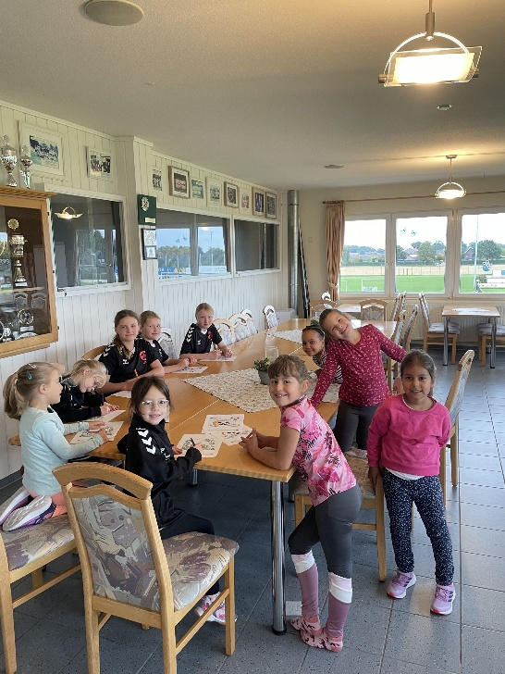
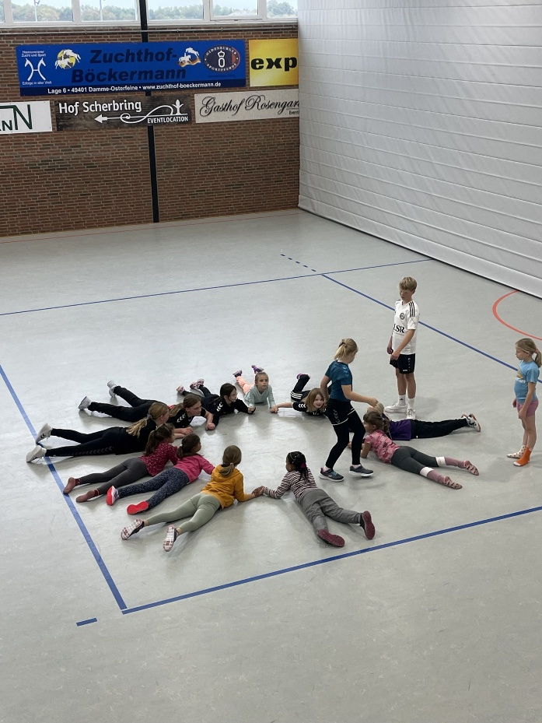

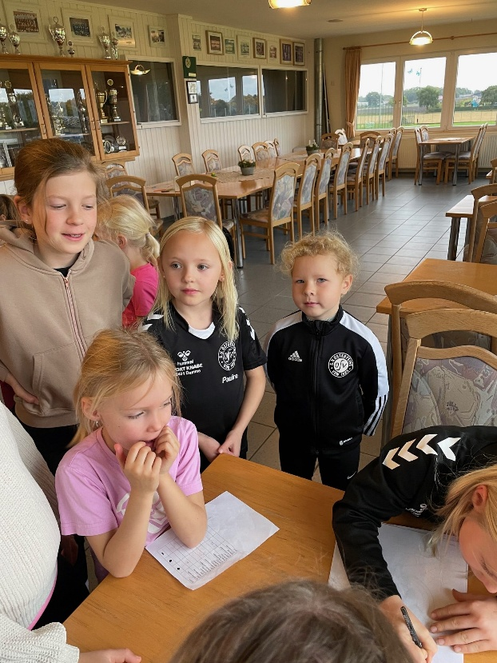

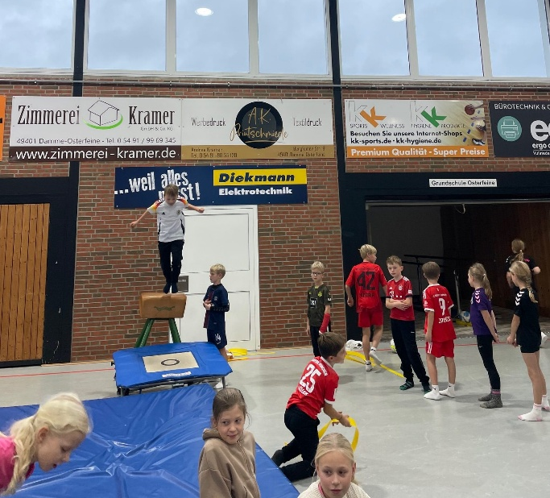

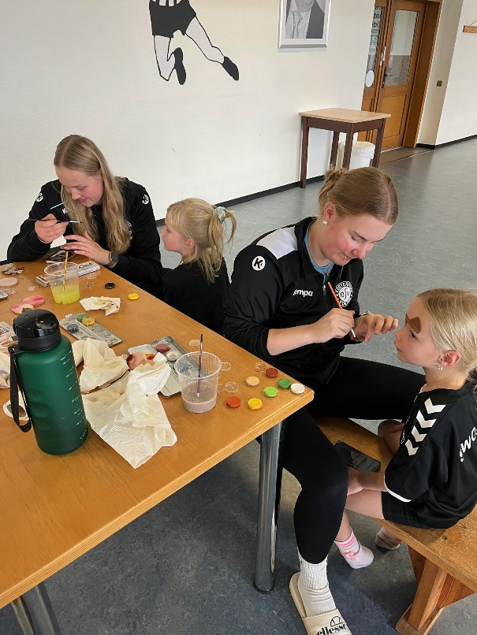
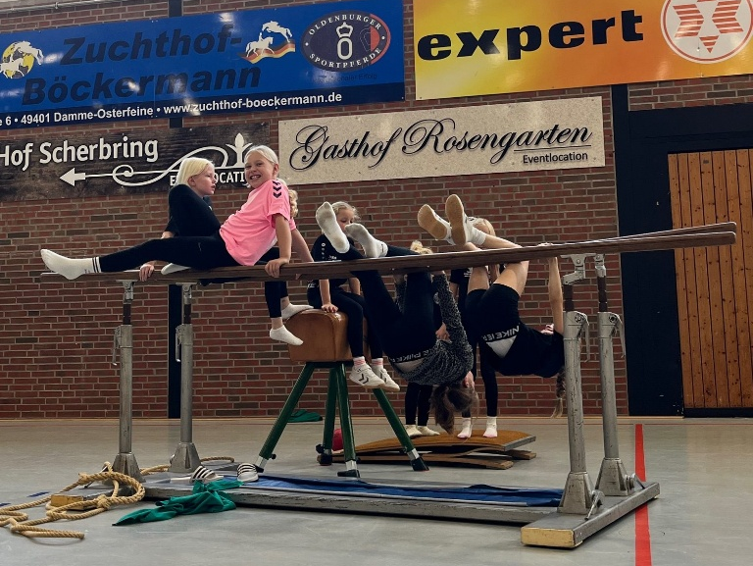
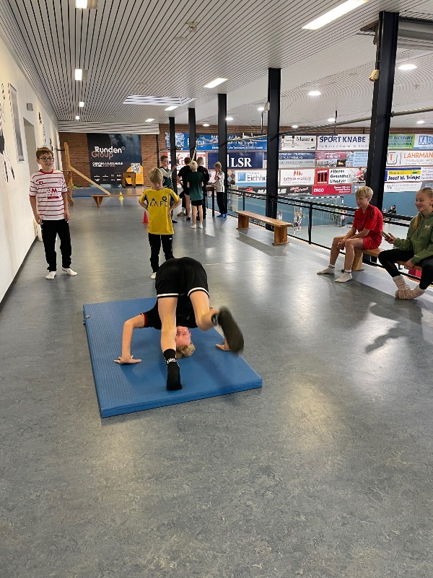

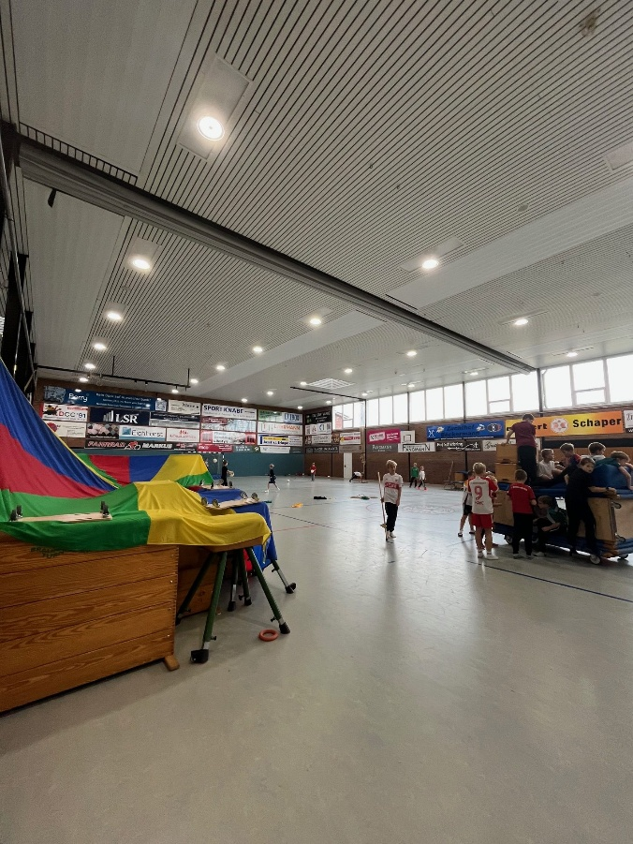

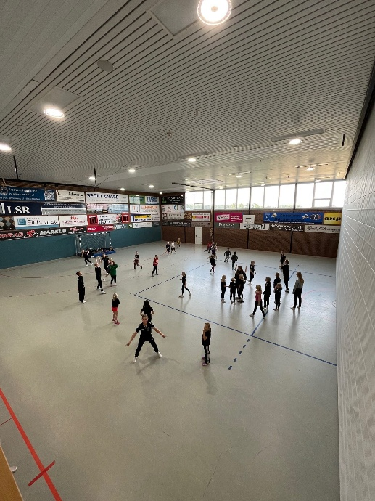















Heimspiele am Wochenende

Fussball
Freitag, den 24.10.2025
18:00 Uhr SWO 3. D-Jugend vs. TV Dinklage IV (7)
19:30 Uhr SWO 2. Herren vs. TUS Neuenkirchen II

Sonntag, den 26.10.2025
Kiosk und Imbiss ab 14.00 Uhr geöffnet!
12:00 Uhr SWO 3. Herren vs. SC Bakum III
15:00 Uhr SWO 1. Herren vs. SV Petersdorf

Handball
Samstag, den 25.10.2025
16:30 Uhr ROL SWO 2. Damen vs. TuS Lemförde
18:30 Uhr VL SWO 1. Damen vs. Mellendorfer TV

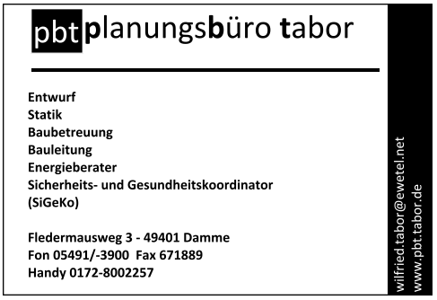

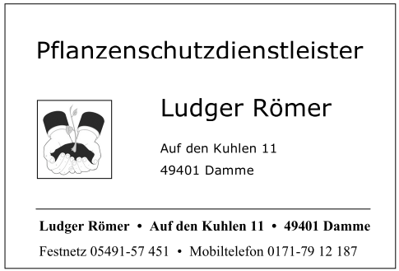





Sportlerball 2025

Die Vorfreunde steigt!

Sichert Euch eine Karte und feiert zusammen mit der OSV-Familie unseren 100-jährigen Verein, unsere vielzähligen Ehrenamtlichen und unsere tollen Sportler!

Freut Euch wieder auf……

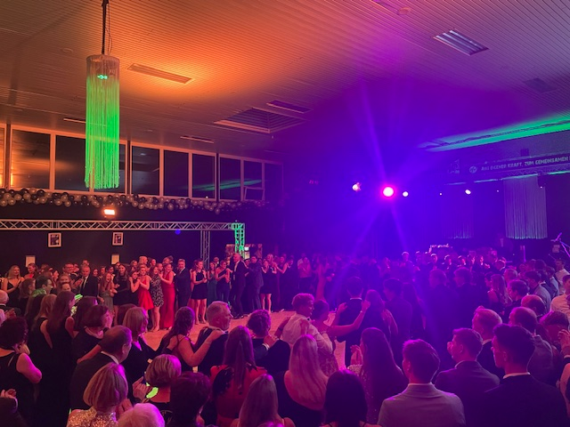
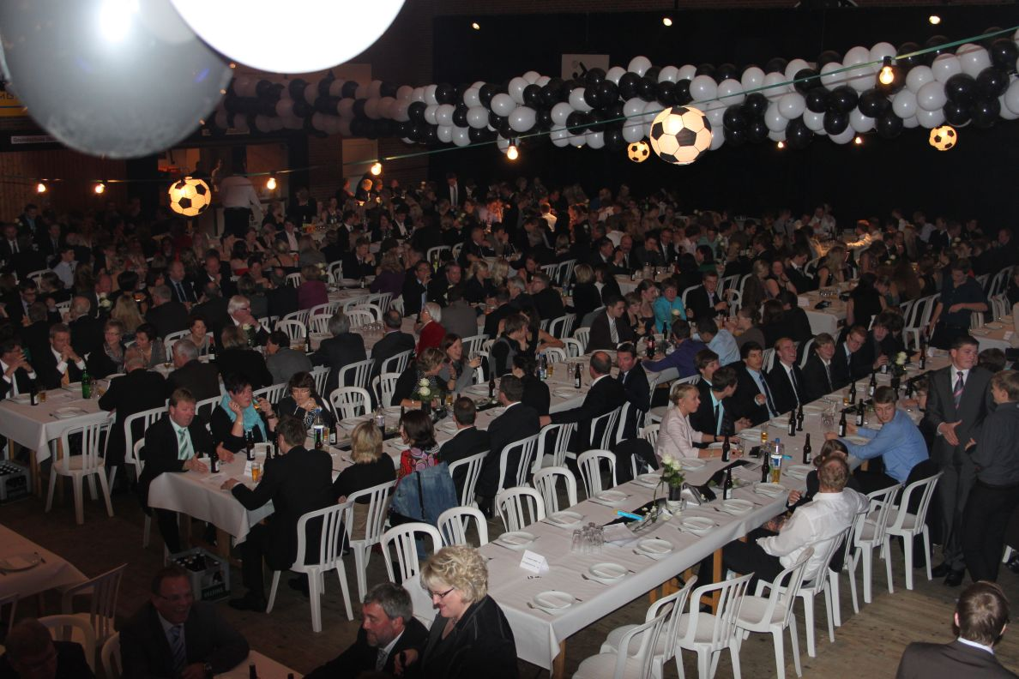
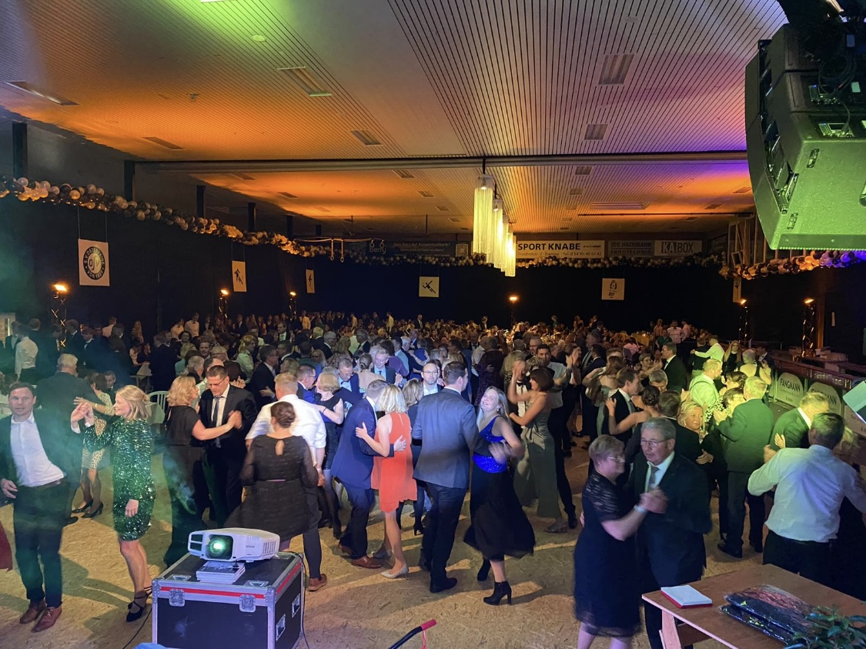
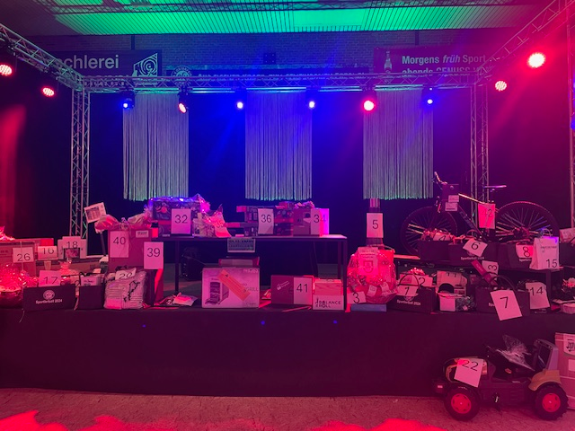
Vorstand

1. Vorsitzender Bernard Piening (Bereich: Vereinsführung)
Stellv. Vorsitzender Lukas Lohmann (Bereich: Geschäftsführung)
Stellv. Vorsitzender Christian Olberding (Bereich: Kasse und Steuern)
Stellv. Vorsitzender Jörg Lange (Bereich: Liegenschaften und Sportstätten)
Stellv. Vorsitzender Frank Lamping (Bereich: Liegenschaften und Sportstätten)
Stellv. Vorsitzender Marco Otte (Bereich: Fußballabteilung)
Stellv. Vorsitzender Jessica Hölzl (Bereich: Handballabteilung)
Stellv. Vorsitzender Dawid Wadulla (Bereich: Freizeitsport)
Kassenwart Ulrich Lampe
Geschäftsführer Christian Harpenau

Abteilungsleiter(innen):
Handball Mandy Koplin
Fußball Marco Otte
Schiedsrichter Andreas Robke
Fitness Dawid Wadulla
Lauftreff Tine Wadulla
Darts Michael Brune
Indiaca Anne Hofstadt und Marina Lamping
Offener Fahrradtreff Doris Wehri
Ski-Freizeit Dorothe Hillmann und Dominik Drahmann

Impressum Stadionzeitung:

Herausgeber Spielvereinigung SW Osterfeine 1925 e.V.
Klünenberg 11, 49401 Osterfeine

Redaktion: Vorstand SW Osterfeine

Vertrieb Magazin und Anzeigen
Bernard Piening

Druck SW Osterfeine

Beiträge an geschaeftsstelle@sw-osterfeine.de

